附件4： 导师岗位申请及学院审核流程

一、导师岗位申请
完善教师基本信息➔填写申请内容➔提交➔导出并双面打印申请表➔签名➔提交至申请招生学院

1. 完善教师基本信息。登录“研究生教育管理系统”，点击“其它”→教师基本信息管理。其中：姓名、性别、出生年月、证件类型、证件号码、所属院系、技术职称、最后学历、最后学位、移动电话、Email为必填项，“所属院系”填写工作所在学院或单位。
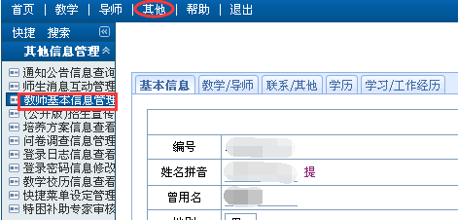

2. 填写导师聘任申请内容。导师→导师聘任申请→选择需要申请的岗位类别。如同一类别跨两个学院招生的，需申请两次，每个招生学院显示一条记录。
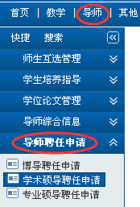

3.打开“说明”，详细了解填写说明。选择“直聘申请”或“普聘申请”（“直聘申请”只限符合直接聘任条件的人员申请）。
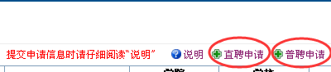

4.选择“申请类别”及“申请招生院系”，再点击“保存”。“续聘”是指聘期已满现申请续聘的人员。
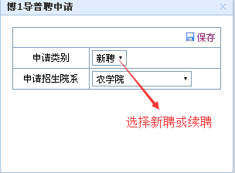

5.点击“编辑当前信息”图标（图1）→填写申请内容→提交→导出申请表（图2-4）。如申请两个以上岗位类别的，第二个岗位申请填写“发表论文”等科研成果的内容时，可按“提取”按钮提取第一个岗位申请已填写的内容（图4），不需重复录入。
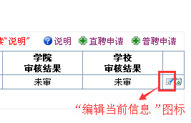
图1
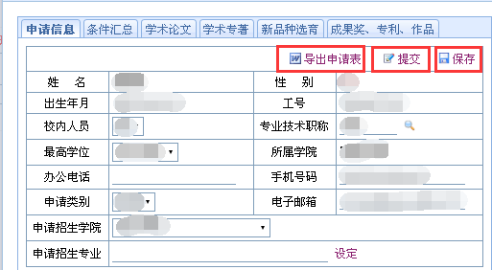
图2

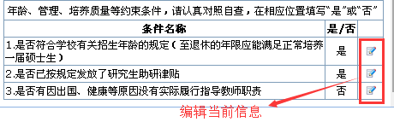
图3

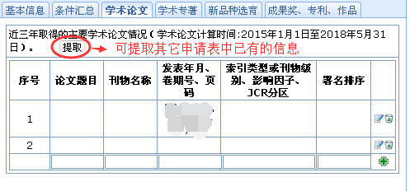
图4

二、学院审核
1.点击“聘任申请院系审核”（图1），点击图标查看申请内容或设定审核结果（图2），也可采用批量设定结果（图3）
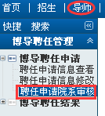
图1
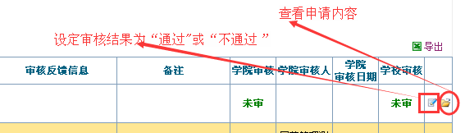
图2
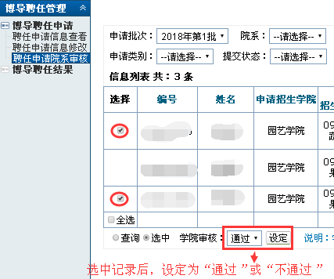
图3

2.审核完毕，点击右上角“导出”，导出聘任信息表，并按通知附件中各类名单的格式要求补充内容，提交分委会开会审议。

3.填写分会结果信息。召开分委会后，点击“分会结果信息管理”，可单个填写，也可批量设定。

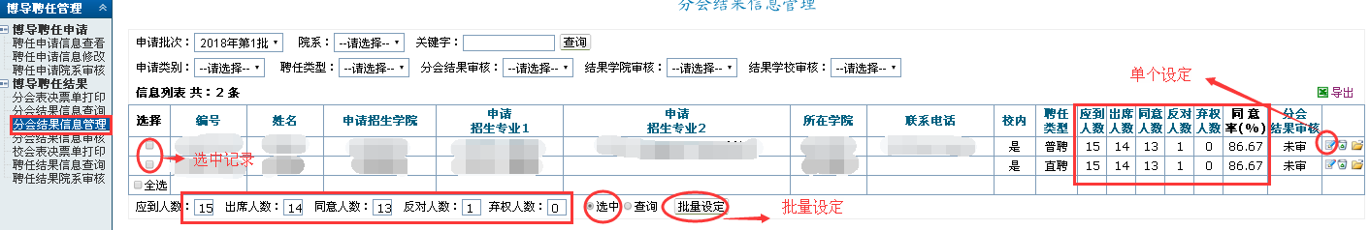

4.分委会结果审核。点击“分会结果信息审核”，可单个审核，也可批量审核。

